附件
审核系统操作指南

一、访问系统
使用电脑在浏览器中打开系统网址https://hrss.yn.gov.cn/ynrsksw/z/usercenter/Login.aspx
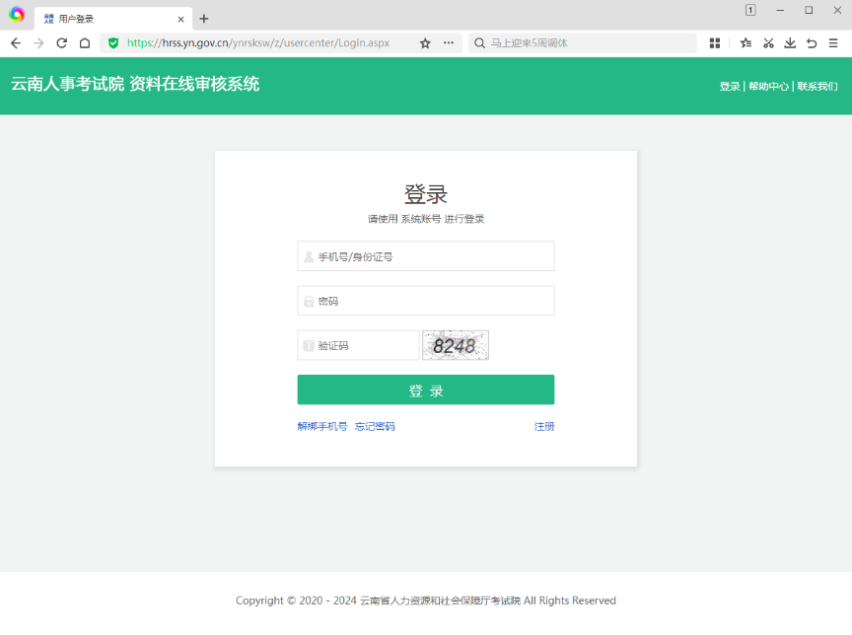

二、账号注册
在系统登录界面中点击“注册”进行用户账号注册，请考生使用报名时使用的身份信息进行实名注册。注册需要验证绑定手机号，并通过接收手机短信验证码的方式绑定。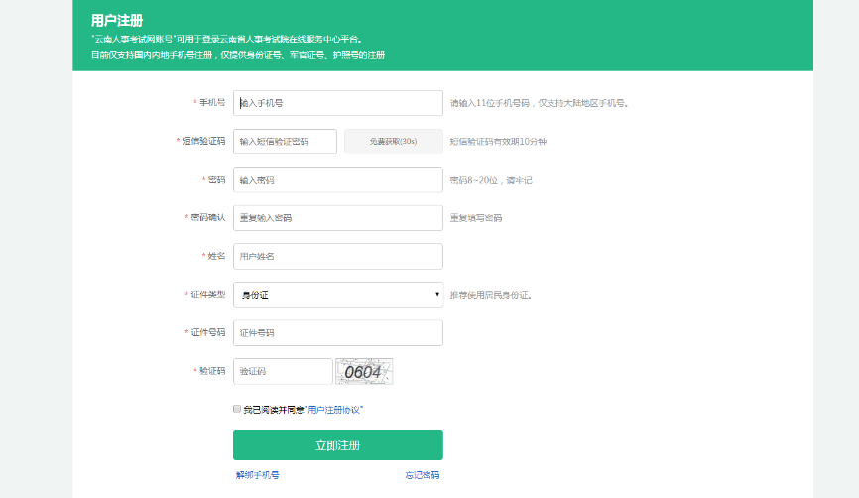

三、用户登录
系统支持通过身份证号或手机号码+密码验证的方式进行登录，登录过程若密码错误次数超过一定次数，则用户账号需要等待一定时间才能进行下一次登录。
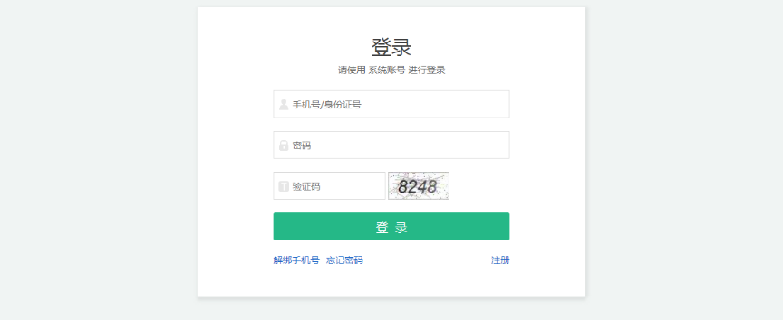
四、在线提交资料
进入系统后点击“云南省2024年执业药师资格抽查 ”进入资料在线审核。
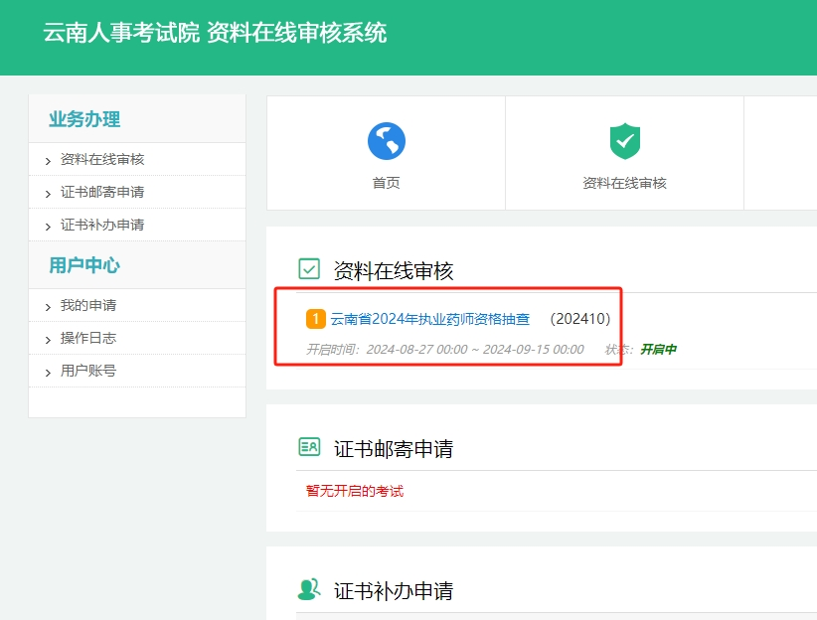
进入个人报考信息界面后，点击页面底部“下一步”按钮进入上传申请材料界面。
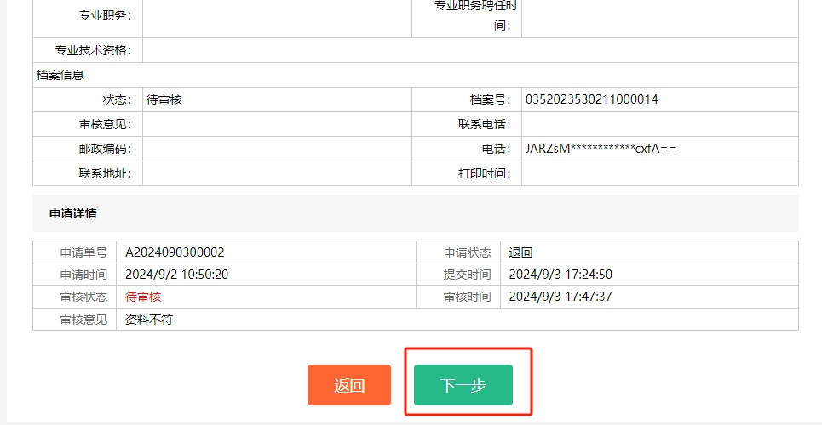
上传申请材料界面提供图片上传及预览功能，其中带*号的资料为必须项，必须提交。其余项请考生根据短信或电话通知要求进行提交。可以通过点击上传按钮重新上传图片到对应区域，也可以通过点击删除按钮删除该区域的图片。

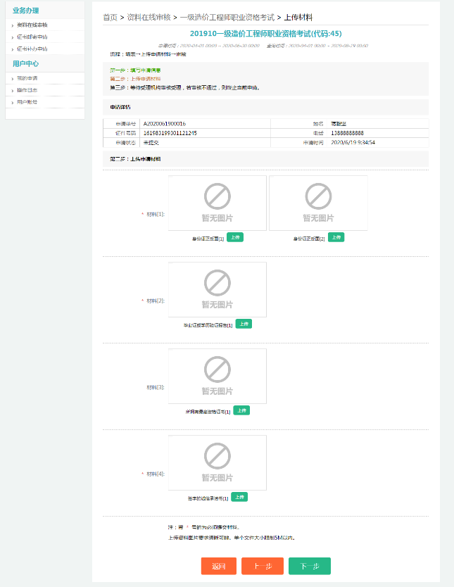
材料上传完毕后，点击页面底部“下一步”按钮提交申请，提交成功后进入待审核状态。
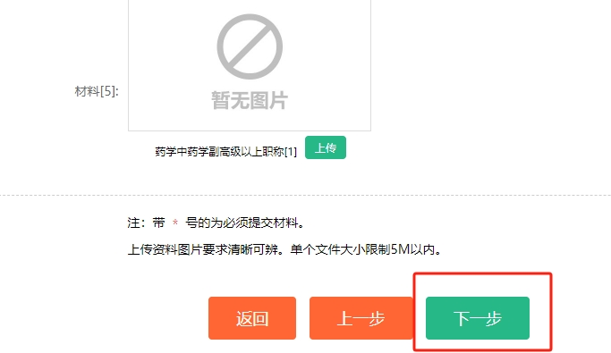
五、审核结果反馈
材料提交时间截止后，将进行统一审核。审核结果可于9月24日12:00后登录审核系统进行查看。

